出國報告（出國類別﹕考察）

推動冷水性魚類養殖技術合作機制及參訪冷水性魚類養殖設施報告

服務機關：行政院農業委員會漁業署
國立高雄海洋科技大學
姓名職稱：陳君如副署長
陳歐泉科長
鄭安倉助理教授
派赴國家：中國大陸
出國期間：103年12月21日 至 103年12月24日
報告日期：104年03月23日

摘要

一、近年國人對進口水產品之需求不斷攀升，年進口金額約12億美元，其中大
西洋鮭、大菱鮃、鮑魚、海參等高價冷水性水產品為重要進口品項。
二、漁業署利用位於高雄之「台灣中油股份有限公司天然氣事業部永安液化天然氣廠」轉換液態石油氣為氣態所產生之回溫後冷排水，作為石斑等傳統魚塭養殖魚類之海水水源已行之有年(原直接排放無其他利用)，惟現階段用量尚不及該冷排水總量之10%，且除高雄永安外，台灣中油股份有限公司另有一液化天然氣廠位於台中，並計畫於桃園建設第三處液化天然氣廠，該等冷排水應思考如何在養殖產業上做有效利用。
三、漁業署研提104-107年度「台灣沿海藍色經濟成長推動計畫」雄才大略政策型計畫業經科技部核定，其中子計畫「冷水性魚類繁養殖技術之開發」將擴大利用前項所述冷排水建立冷水性魚類養殖模廠，作為後續擴大利用冷排水與進行商業化養殖生產之基礎。又鑒於中國大陸已建立冷水性水產生物養殖技術，及台灣水產協會與中國水產科學研究院雙方已於103年11月11日簽定合作意向書，故希望能暸解中國冷水性水產生物養殖現況以利前述模廠計畫之推動，爰規劃本次參訪行程。
四、本次參訪日期為103年12月21日至24日，成員包括行政院農業委員會漁業署陳君如副署長及陳歐泉科長、高雄市政府海洋局柯尚余副局長、國立高雄海洋科技大學鄭安倉助理教授、中華民國全國漁會林啟滄總幹事、力佳綠能生技有限公司陳建宇總經理。並在中國水產科學研究院及所轄黃海研究所安排下參訪青島及山東煙台地區相關水產公司冷水性養殖漁業現況。

五、綜整摘錄參訪如下：

- 中國大陸發展比目魚養殖已二十餘年，近十年開始蓬勃發展，養殖種類主要以大菱鮃(新台幣125元/公斤)為主，目前年產量12萬噸，養殖戶數3,800餘戶，另有少量半滑舌鰨 (300元/公斤)及牙鮃(120元/公斤)等，養殖期間約二年，其成功繁養殖關鍵因素為地層水開發成功、溫棚相關設施、餌料生物充足。
- 中國大陸海參及貝類養殖，主要依靠溫棚養殖設施，進行量化生產種苗，再配合廣大海洋牧場進行放養，雖養殖期間2~3年，但此經營模式得以量化生產高品質之海參及貝類。因台灣缺乏類似性質之海洋牧場，若需進行此量化生產，建議以冷水性之鮑魚養殖為主，海參養殖為輔。
- 中國大陸之設施性系統養殖，目前發展頗具規模，應用於比目魚、大西洋鮭及石斑養殖。
- 中國大陸高價格魚種繁養殖技術持續研發中，如山東明波水產已可量產200萬尾斑石鯛及400萬尾赤點石斑，其成功關鍵因素具有充足的低成本熱源(火力發電廠)、餌料生物，且遠離病原區，未來研發動能與產能不容忽視(就個體戶生產動能而言)。
目次

- 目的………………………………………………………………1
- 出國人員…………………………………………………………1
- 行程………………………………………………………………2
- 參訪單位簡介……………………………………………………3
- 交流過程…………………………………………………………9
- 心得與建議 ……………………………………………………14
- 交流參訪集錦 …………………………………………………16
- 附件 ……………………………………………………………23

- 目的
行政院農業委員會漁業署研提104-107年度「台灣沿海藍色經濟成長推動計畫」雄才大略政策型計畫業經科技部核定，其中子計畫「冷水性魚類繁養殖技術之開發」將擴大利用前項所述冷排水系統建立冷水性魚類養殖模廠，作為後續利用冷排水與進行商業化養殖生產之基礎。
又鑒於中國大陸已建立冷水性水產生物繁養殖技術，及台灣水產協會與中國水產科學研究院雙方已於103年11月11日簽定合作意向書，故希望能更進一步瞭解中國冷水性水產生物養殖現況以利前述建立養殖模廠計畫之推動，爰規劃本次參訪行程。

- 出國人員

姓名 | 單位 | 職稱
陳君如 | 行政院農業委員會漁業署 | 副署長
陳歐泉 | 行政院農業委員會漁業署 | 科 長
柯尚余 | 高雄市政府海洋局 | 副局長
鄭安倉 | 國立高雄海洋科技大學 | 助理教授
林啟滄 | 中華民國全國漁會 | 總幹事
陳建宇 | 力佳綠能公司 | 總經理

- 行程

日期 | 地點 | 行程 | 備註
12月21日  (星期日) | 桃園至青島 | 啟程 | 山東航空  SC4086  1645-1910
12月22日  (星期一) | 上午：青島 | 上午：參訪黃海水產研究所
12月22日  (星期一) | 下午：海陽 | 下午：參訪海陽黃海水產公司
12月23日  (星期二) | 萊州 | 上午：參訪萊州明波水產公司
12月23日  (星期二) | 萊州 | 下午：萊州－煙台
12月24日  (星期三) | 煙台 | 上午：參訪煙台東方海洋集團公司
12月24日  (星期三) | 煙台 | 返程 | 山東航空  SC4077  1620-1850

- 參訪單位簡介

一、中國水產科學研究院黃海水產研究所
(一)概況
中國水產科學研究院黃海水產研究所為中國大陸農業部所屬綜合性海洋水產研究機構，前身為「農林部中央水產實驗所」，1947年1月建立於上海，1949年12月遷至青島。由於隸屬關係，先後有多個稱謂，如「中華人民共和國水產部海洋水產研究所」、「國家水產總局黃海水產研究所」等，1982年改為現稱。
現有在職工348人，其中中國工程院院士3人，高級專業技術人員119人，其中有3人被授予國家級有突出貢獻專家，6人入選國家「百千萬人才工程」，58人享受政府特殊津貼。博士生、碩士生導師56人，設有博士後工作站，該所組織架構如附件
(二)研究成效
60多年來，該所在海洋生物資源評估與環境調查、捕撈技術、海水繁養殖、水產品加工質量檢測等領域先後執行重大科研課題1,000多項。並取得了300多項有較高學術水平和應用價值的重大科研成果，共獲得中國大陸國家級獎勵22項(其中包含國家科技進步一等獎2項、二等獎4項、國家技術發明二等獎2項)與省部級獎勵100多項；授權專利80項；在國內外專業期刊發表學術論文3500多篇，編輯出版專著作有百餘部。
二、海陽市黃海水產有限公司
(一)公司簡介：
- 公司創建於1998年，2004年改制成股份制企業，同時與中國水產科學研究院黃海水產研究所進行資金和技術合作，是科研與生產結合的典型企業。2011年2月批准建設“海陽市海洋生物科技產業園”項目，占地面積420畝(1畝 = 666.7 m²)，規劃建築面積20萬m²，被列為山東半島藍色經濟區重點扶持項目。
- 黃海水產生產規模包括：16000 m³水體工廠化育苗設施，14000 m³水體工廠化養殖設施，10000 m³水體露天精養設施，2000畝彈塗養殖池塘，10000畝海鹽田，500噸冷藏庫。現有職工258人，其中高、中級技術人員38人。
- 黃海水產有限公司投入大量資金、人力和物力開展海水魚類養殖新模式的研究與開發，研發出一種全新的養殖模式，即封閉式迴圈水養殖模式，它具有高密度養殖、高技術集成、高投入產出、高管理水準等特點，是為工廠化養殖模式。此養殖模式可以實現對養殖用水進行迴圈利用，大幅減少用水量及對自然環境污染，一天只利用10%的水資源。封閉式迴圈水養殖充分發揮了發展生態農業和迴圈經濟的指示精神，以地下恆溫海水為載體，工廠化人工培育珍貴海水魚、蝦、參種苗，並進行工廠化高效率健康養殖和彈塗魚生態養殖示範，最終廢水進行海鹽生產，從而達到一水多用，迴圈利用，實現零排放，節能節省資源。通過海洋生物生態示範養殖的開發，實現育苗養殖用水的綜合迴圈利用、建立養殖生物食物鏈，實施健康養殖，達到節水、節能、降低成本、提高效益、持續發展的目的。
(二)主要產品：
海洋生物種苗品種有半滑舌鰨、大菱鮃、牙鮃、歐鰨、圓斑星鰈、條斑星鰈、紅鰭東方魨、美洲黑石斑、中國對蝦、日本車蝦和海參、梭子蟹、中華絨鰲蟹、扇貝等，其中魚類年產能力為：種魚2萬尾，魚卵1000kg，魚苗5000萬尾；年產商品活魚2000噸。
(三)技術優勢：
- 該公司先後承接和參與省級以上科研項目52項。其中包括「海水養殖種子工程北方基地」、 「海水鮃鰈魚類良種選育」、 「黃渤海區魚類健康高效養殖技術集成與示範」。
- 技術發展
(1)2003年，中國大陸農業部批准為「鮃鰈魚類良種引育種基地」。
(2)2004年，中國大陸科技部批准為「國家863計劃海水養殖種子工程
北方基地」。
(3)2007年，中國大陸農業部批准建設「國家級鮃鰈魚類遺傳育種中心」。
(4)2008年，掛牌「山東省重點企業技術中心」。
(5)2008年，榮獲「山東省農業產業化重點龍頭企業」，「山東省專利
明星企業」。
(6)2010年1月獲山東省科技進步二等獎。
(7)2010年11月獲中國大陸國家科技進步二等獎。
(8)2011年4月，選育的大菱鮃(丹法鮃)和牙鮃(鮃優1號)被中國大陸全
國水產原種和良種審定委員會批准為水產新品種。

三、明波水產
(一)公司簡介：
- 萊洲明波水產有限公司是以名貴海水魚類育苗、養成為主的高新技術企業。公司成立於2000年6月，占地200餘畝，育養水體6萬m³，海域5萬畝，員工200餘人。
- 公司發展現代漁業、智慧漁業、休閒漁業，已建成5萬m²中國大陸最大、最先進的循環水養殖示範基地；循環水水處理系統應用生物淨化的方式，不添加任何藥物，食品質量安全，獲得無公害農產品、產地雙認証。公司將循環水與深水網箱結合，創新實現「陸海接力」養殖，形成「苗種繁育-商品魚養成-食品加工-終端銷售」的一體化營運，並可承接循環水與深水網箱養殖的系統設計、裝備開發、營運管理，構建完整的現代漁業產業鏈。產品和技術已推廣到遼寧、河北、山東、江蘇、浙江、福建、廣東、海南、北京、天津等省市，並實現出口創匯，深受市場青睞。
- 公司現為中國大陸農業部國家級水產原種場、全國現代漁業種業示範場、農業部水產健康養殖示範場、高新技術企業、山東省企業技術中心、山東省農業產業化重點龍頭企業、山東省循環水養殖工程技術研究中心、山東省院士工作站、山東省半滑舌鰨育苗與養成技術研究推廣中心、中國水產科學研究院黃海水產研究所萊洲海水養殖苗種研發基地、中國海洋大學魚類遺傳育種基地，成立山東省循環水養殖產業技術創新戰略聯盟。
(二)主要產品：
該公司年產半滑舌鰨、斑石鯛、赤點石斑、雲紋石斑、珍珠龍膽等魚類苗種2000萬尾、商品魚1000噸。
(三)技術優勢：
- 公司重視科技創新與自主研發，與中國水產科學研究院黃海水產研究所、中國科學院海洋研究所、中國農業大學、中國海洋大學等科研院所建立良好的產學與研發合作平台，參與承接中國大陸國家863、國家科技支撐、山東省科技發展計劃等國家級、省級重大課題30餘項，多項成果達到國際領先，國際先進水平。
- 技術發展：
(1)2003年「半滑舌鰨人工繁育及健康養殖技術開發與應用」獲山東省
科技進步一等獎。
(2)2010年「半滑舌鰨苗種規模化繁育及健康養殖技術開發與應用」獲
中國大陸國家科技進步二等獎。
(3)2011年「工廠化海水高密度循環水養殖系統研究與開發」獲山東省
科技進步二等獎，已獲省部級以上獎勵13項，授權專利20項。
該公司堅持以品牌化為發展方向，貫徹「做最具創新力的水產企業」，不
斷增強企業核心競爭力。

四、東方海洋
(一)公司簡介
- 山東東方海洋集團有限公司是以海水苗種繁育養殖、水產品加工、保稅倉儲等主導產業和餐飲、房地產開發為輔的綜合性現代化大型企業集團。集團於2001年以主導產業的資產出資發起設立了山東東方海洋科技股份有限公司，於2006年11月在深交所上市。公司主要從事海水苗種繁育、養殖、食品加工及保稅倉儲業務，是一家集海水養殖、冷藏加工、科研推廣及國際貿易於一體的國家級高新技術企業、農業產業化國家重點龍頭企業、國家級水產良種場。
- 該公司始終堅持以市場為導向，以效益為中心，以發展創新為主線，大力推進體制、技術和管理創新，綜合實力日益增強。目前，公司轄設煙台開發區分公司、海陽分公司、萊州分公司、牟平分公司、冷藏食品加工廠、保稅加工貿易基地、膠原蛋白加工廠，擁有煙台山海食品有限公司、山東東方海洋銷售有限公司; 通寶國際控股有限公司、山東東方海洋國際貨運代理有限公司4家全資子公司，以及1家控股子公司煙台得灃海珍品有限公司。
- 公司積極推行標準化生產與管理，先後通過歐盟衛生註冊、HACCP認証、ISO9001認証、ISO14001認証、OHSMS1800認証、BRC認証、IFS認証、ETI認証、GMP認証、主要養殖產品均取得無公害產地認定和無公害產品認証；其中大菱鮃養殖場通過China GAP認証；保稅倉儲已通過4A級倉儲物流企業認証；海參產品已獲准使用煙台海參地理標誌產品專用標誌。
(二)技術優勢：
- 曾獨立開發成功海帶雜交技術，並建立中國最大海帶種植庫。2010年啟動大西洋鮭全封閉養殖生產，成為中國大陸獨家鮮活大西洋鮭供應商。養殖技術水平與養殖規模躋身世界前列。
- 該公司擁有一流的自主研發團隊和雄厚的科研基礎設施，先後被認定為首批中國大陸國家星火計畫龍頭企業創新中心、首批中國大陸全國農產品加工企業技術創新中心和中國大陸國家級企業研究開發中心、中國水產加工貿易25強企業、中國百強食品龍頭企業，被海關評定為「十佳」誠信企業。先後與中國大陸中科院海洋研究所、魯東大學等共建了海洋科技示範基地等科技創新平台。近五年來，共承接中國大陸國家級項目11項，取得國家專利13項，獲省部級以上科技獎勵11項。2007年，公司被科技部批准為中國大陸國家海藻工程技術研究中心組建單位。

- 交流過程
- 中國水產科學研究院黃海水產研究所座談：
- 時間：103年12月22日10時
- 地點：中國水產科學研究院黃海水產研究所
- 形式：座談
- 陸方參加人員：雷霽霖院士、金顯仕所長、曲善慶研究員、孔杰副所長、庄志猛處長、關長濤主任、劉志鴻副處長、馬愛軍副主任、陳超研究員、馬卓君副處長、劉新富副研究員、劉濱副研究員、王新安副研究員、王佳迪助理研究員、孟振助理研究員、劉寶良助理研究員。
- 交流紀要：
- 首先由中國水產科學研究院之黃海水產研究所所長金顯仕對參訪團成員表示歡迎之意，雙方互相進行人員介紹後，我方表示對陸方協助安排參訪行程表達謝意，並說明此次赴中國大陸主要目的係考察冷水性水產生物養殖，另鑒於中國大陸已建立冷水性水產生物養殖技術，及台灣水產協會與中國水產科學研究院雙方已於103年11月11日簽定合作意向書，為能更進一步瞭解中國冷水性水產生物養殖現況以利台灣未來冷水性計畫之推動，爰規劃本次參訪行程。
- 陸方金顯仕所長指示給予我方所有必要協助，參訪團有任何需求皆全力配合，以達雙邊交流與學習之目的；對於本次參訪團擬瞭解之冷水性生物，除安排民間養殖場行程外，同時安排二位研究人員全程陪同。
- 陸方由雷霽霖院士介紹中國比目魚發展概況；包括種魚引入歷程、繁養殖技術開發、面臨瓶頸與克服、研究成效等，均做詳細解說。

- 海陽市黃海水產有限公司參訪：
- 時間：103年12月22日16時
- 地點：海陽市黃海水產有限公司
- 形式：參訪
- 陸方參加人員：薛致勇副總經理及公司同仁。
- 交流紀要：
- 海陽市黃海水產有限公司是由中國大陸國家計委一九九七年立項成立的集體企業，2003年改制成民營企業，同年與中國水產科學研究院黃海水產研究所進行股份制合作。海陽市黃海水產有限公司現已發展成為集科研、開發、生產、技術推廣於一體，主營業務為珍貴海產品育苗、養殖及銷售的綜合性股份制企業，並成為山東省高新技術企業、山東省重點企業技術中心、山東省農業產業化重點龍頭企業、山東省明星專利企業。
- 黃海水產有限公司占地約420畝；包含20多棟2,500m²的廠房(車間)，每棟廠房設有4x12共48口四角圓弧形池(5x5x0.8m)，目前擁有100多名員工。
- 黃海水產主要產品：半滑舌鰨、歐鰨、大菱鮃、紅鰭東方魨、牙鮃 中國對蝦、日本對蝦、綠鰭馬面魨、海參、梭子蟹、中華絨螯蟹、海灣扇貝、太平洋牡蠣等珍貴海產品的人工育苗，並在室內外成功地進行了牙鮃、大菱鮃、半滑舌鰨、歐鰨、沙蠶、紅鰭東方魨和海參及各種蝦蟹類的規模化繁養殖。
- 該公司水溫恆定方式，主要藉由地下海水源配合室內水泥建築物與循環養殖系統，進而維持水溫的恆定。該公司廠房屬室內鋼筋混泥土(RC結構)建築物，投入成本高，循環養殖系統雖略具規模，但生物過濾池面積不足，殺菌模式及蛋白質除沫器效率亦不佳，若不考量繁殖生產層面，僅以養成生產方式評估，似乎難以商業化。
- 明波水產有限公司參訪：
- 時間：103年12月23日11時
- 地點：明波水產有限公司
- 形式：參訪
- 陸方參加人員：翟介明董事長及明波水產有限公司同仁。
- 交流紀要：
- 萊州明波水產有限公司，為翟介明董事長一手創建，成立于2000年6月，占地約200餘畝，育養水體6萬m³，海域5萬畝，員工200餘人，屬優質管理之私人企業。
- 公司建有28間廠房(車間)，並設有32個養殖池(6x6x1 m)，採循環水養殖方式，每日換新水約5%，每平方公尺約放養23-30kg的魚體，另外利用200個箱網(10x10x8 m)進行箱網養殖，每年5月放養，10月收成後將箱網收起集中於陸上。
- 該公司於冬季自距離500 m的火力電廠引進熱水至養殖場使用，廠房內兩側設有6英吋的蒸管予以保溫使用，擁有活魚搬運船、網箱工作船，並設有加工廠進行冷凍真空包裝或依客戶需求空運活魚到香港。
- 公司早年生產種苗以大菱鮃、半滑舌鰨為主，隨中國比目魚量產及毛利下降，近年主要發展為冷水性石斑，包括赤點石斑及雲紋石斑種苗量產，去年技術大躍進，已量產400萬尾赤點石斑幼苗及200萬尾斑石鯛幼苗，且今年有計劃於海南省設廠房，進行龍膽石斑量化養殖。
- 該公司水溫恆定方式，主要依靠鄰近火力發電廠熱源，並配合雙層溫棚，進而維持水溫恆定，克服山東地區的低溫環境。該公司廠房屬簡易水泥壁，配合「弧形」支架，附設內外兩層防風設置(外層屬棉層保溫防風，內層屬厚質帆布)，投入成本低。另其循環養殖系統亦考量高成本問題，故自行研發「壺形靫」等過濾設備，以符合商業生產。但就養殖系統效能考量，似乎不屬於循環養殖設備(就養殖水色及濾床面積評估)，非其所述已研發低換水率系統，係屬高育成率之半循環養殖系統，成功關鍵為優質發電廠熱源水及抗病源隔離區。

- 東方海洋集團有限公司參訪：
- 時間：103年12月24日10時
- 地點：東方海洋集團有限公司(煙台開發分公司)
- 形式：參訪
- 陸方參加人員:趙董事長、王順奎總經理及東方海洋集團有限公司同仁。
- 交流紀要：
- 山東東方海洋科技股份有限公司開發區分公司位於煙台經濟技術開發區，場區占地156畝，主要從事海參養殖和名貴魚種類的育苗、品種改良及養成。2009年與中科院海洋所共建的海珍品良種選育與生態養殖實驗室致力於剌參等海珍品優質抗逆良種培育、健康苗種高效培育、工程化養殖設施研製、技術體系構建等。該公司擁有海參育苗、保苗廠房15000m²，魚類育苗和養成廠房有效養殖面積32000 m²，海參養成廠房1200 m²。
- 該公司主要養殖品種均取得無公害產地認定和無公害產品認証，可年產優質海帶良種12.5億株、海參苗145噸、商品參1300多噸、商品魚60多萬尾、優質扇貝40億粒、優質海參500多噸、優質魚苗200多萬尾。
- 就煙台開發分公司表示，目前該分公司繁養殖種類主要以大菱鮃、半滑舌鰨、大西洋鮭繁殖及養成。而其中大西洋鮭養殖係利用36,000 m³水體來養殖鮭魚；即每立方公尺養殖30-40公斤，兩年期間可生長至5公斤，未來希望可達1,000噸。(進口鮭魚每公斤60元人民幣，活魚每公斤可賣120元，每公斤成本約40-50元人民幣)。但就現場魚體養殖現況及設備評估，似乎尚有改進空間，若能增加其換水率及修正部分養殖系統結構，其產能是可期待的。
- 該公司水質與水溫恆定方式，乃藉由岩層的地下海水源(可作為優質引用水源)，並配合雙層溫棚(內層屬薄厚質透明帆布)，進而克服山東地區的低溫環境。廠房模式與明波水產雷同，但溫棚內層膜較薄，就鮭魚養殖技術仍有待加強。

- 心得與建議
  - 中國大陸發展比目魚養殖已二十餘年，近十年開始蓬勃發展，養殖種類主要以大菱鮃(新台幣125元/公斤)為主，目前年產量12萬噸，養殖戶數3,800餘戶，另有少量半滑舌鰨 (300元/公斤)及牙鮃(120元/公斤)等，養殖期間約二年，其成功繁養殖關鍵因素為地層水開發成功、溫棚相關設施、餌料生物充足。而台灣擁有成熟繁養殖技術，若能順利引進優質種源，甚至抗高溫之比目魚種，並改良中國大陸南北方溫棚養殖技術，配合永安中油冷排水，統整設計一套低溫恆定溫室系統，應可為當地產業注入新的活水。
  - 中國大陸海參及貝類養殖，主要依靠溫棚養殖設施，進行量化生產種苗，再配合廣大海洋牧場進行放養，雖養殖期間2~3年，但此經營模式得以量化生產高品質之海參及貝類。因台灣缺乏類似性質之海洋牧場，若需進行此量化生產，建議以冷水性之鮑魚養殖為主，海參養殖為輔。
  - 中國大陸之設施性系統養殖，目前發展略有雛形，但系統仍有待部分微調與修正，其應用範圍為比目魚、大西洋鮭及石斑，但大西洋鮭系統養殖技術仍待開發。由參訪萊州明波水產之設施性系統得知，善用周遭資源甚為重要，該公司善用火力發電廠熱排水源，配合人員嚴格控管，得以量化生產，因此就台灣海水冷水性魚類養殖現況發展，宜以大菱鮃繁養殖為主，大西洋鮭魚為輔。
  - 中國大陸高價格魚種繁養殖技術持續研發中，如山東明波水產已可量產200萬尾斑石鯛及400萬尾赤點石斑，其成功關鍵因素具有充足的低成本熱源(火力發電廠)、餌料生物，且遠離病原區，未來研發動能與產能不容忽視(就個體戶生產動能而言)。中國大陸於石斑中間育成技術已與台灣相差無幾，未來台灣除強化石斑中間育成及養成技術外，如何善用中油冷排水資源，再造產業奇蹟與冷排水供應區域之擴充均為未來政府施政考量要點。
  - 本參訪團目的主要係藉由中國大陸之冷水性魚類繁養殖技術成效並透過實地訪察與意見交流，作為未來台灣「冷水性魚類繁養殖技術之開發」之參考指標。
  - 本次參訪的過程，中國水產科學院、黃海水產研究所、海陽市黃海水產有限公司、明波水產有限公司、東方海陽集團有限公司皆表示樂意協助提供大菱鮃等與冷水性種類種苗及繁養殖技術，未來台灣亦可藉由學研單位進行交流與技術研發。

柒、交流參訪集錦
(一)黃海研究所
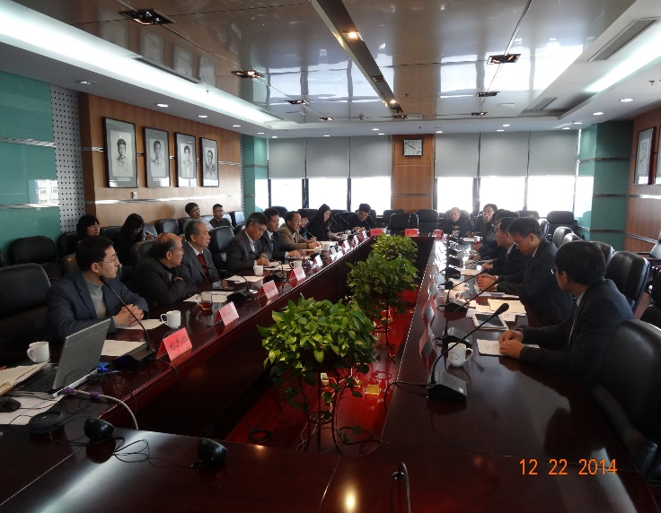  黃海研究所與會人員介紹 | 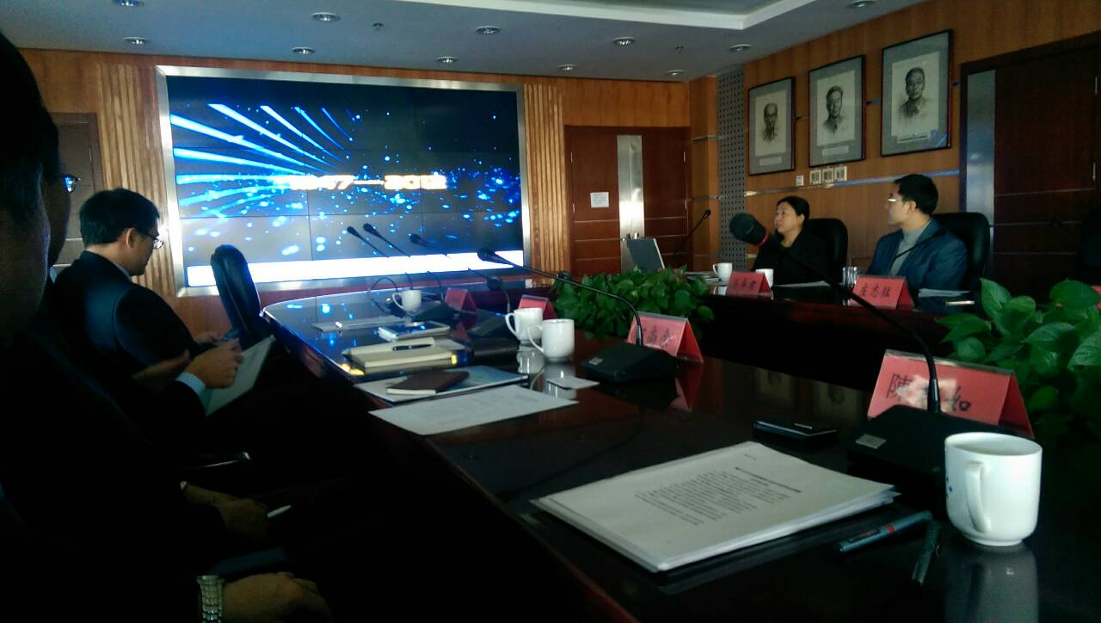  大菱鮃生產簡介
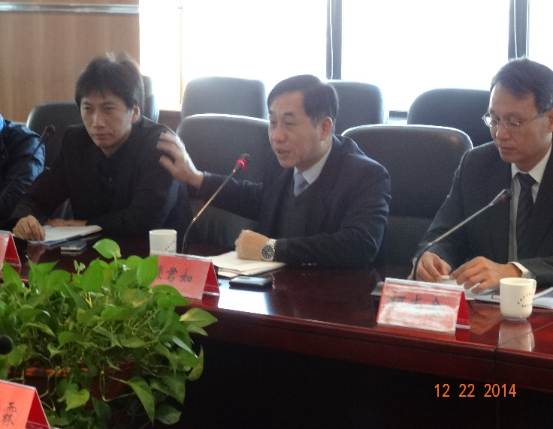  我方人員介紹 | 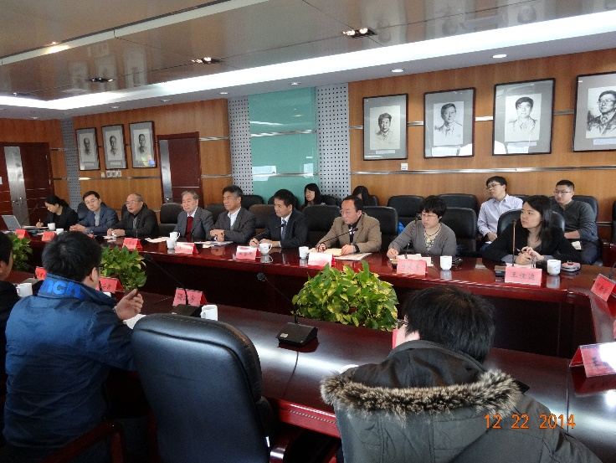  雙方資訊交流
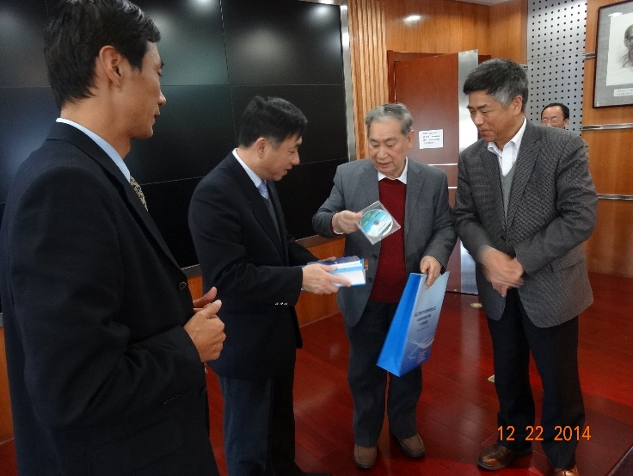  雷院士贈予我方大菱鮃繁養殖資料 | 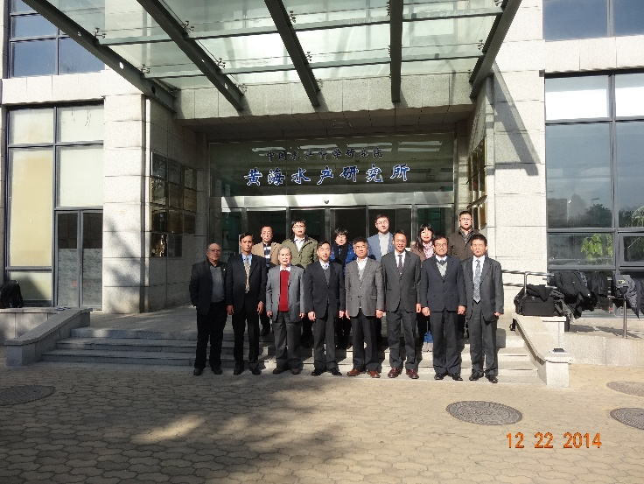  雙方與會人員會照
(二)海陽市黃海水產有限公司
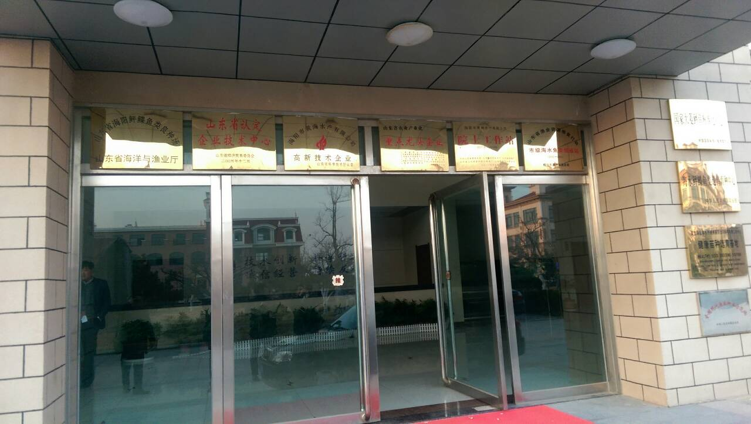  海陽市黃海水產有限公司 | 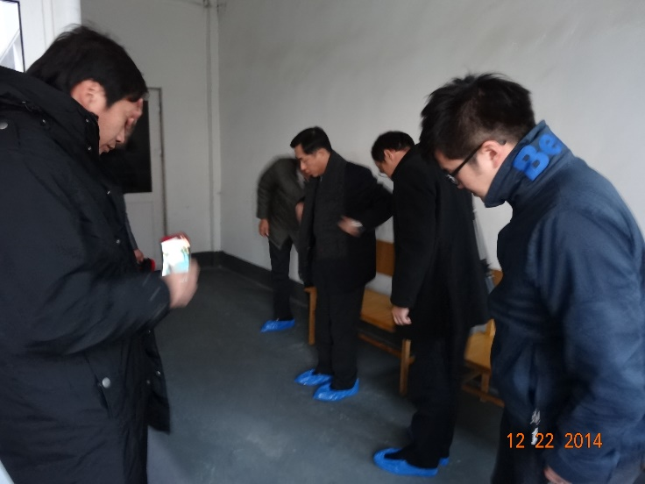  參訪前之消毒防疫
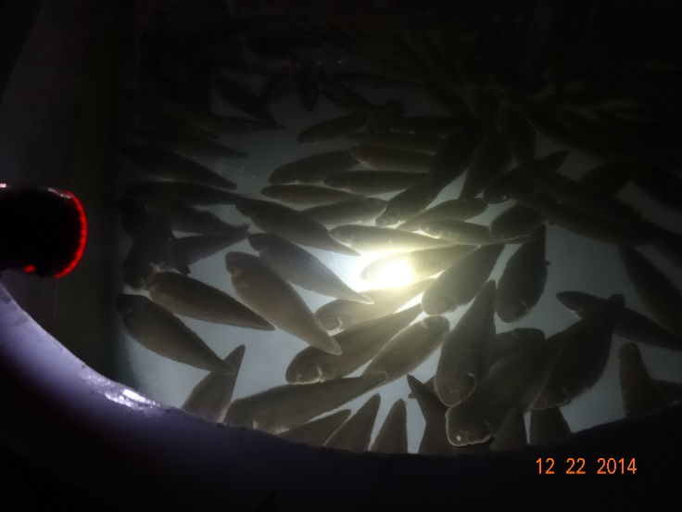  光線調節生產週期 | 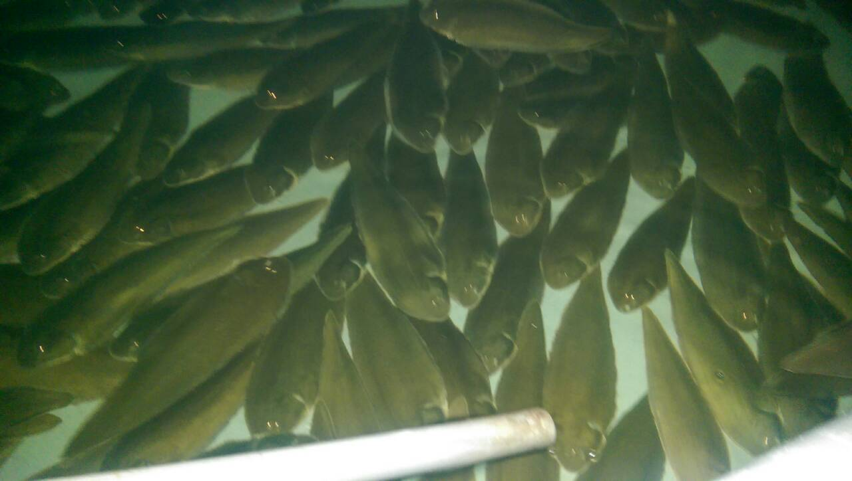  半滑舌鰨種魚培育
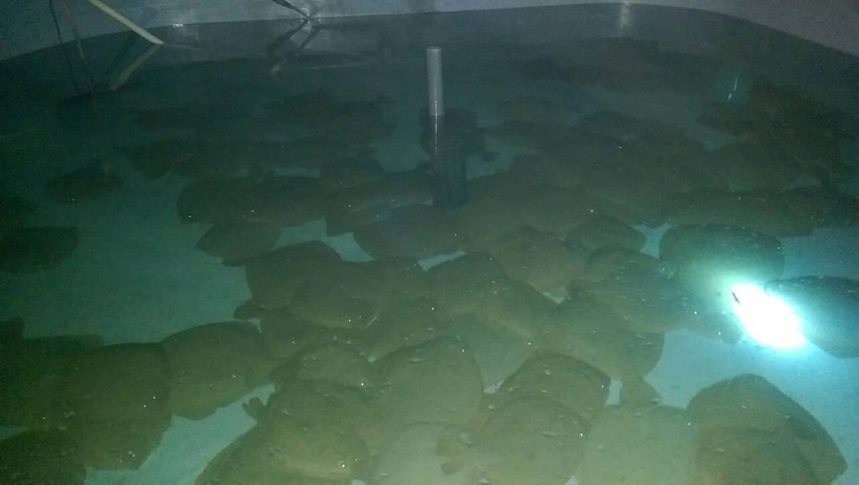  大菱鮃種魚培育 | 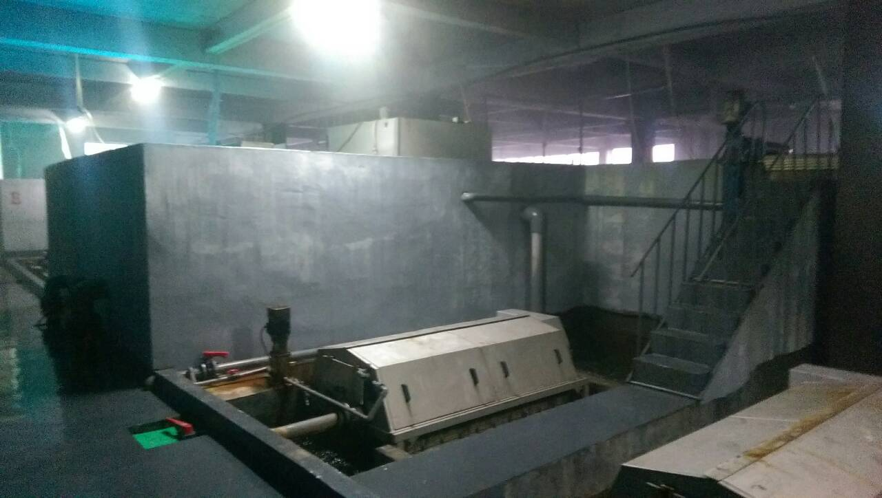  水中懸浮物處理-微粒子處理機

(二)海陽市黃海水產有限公司
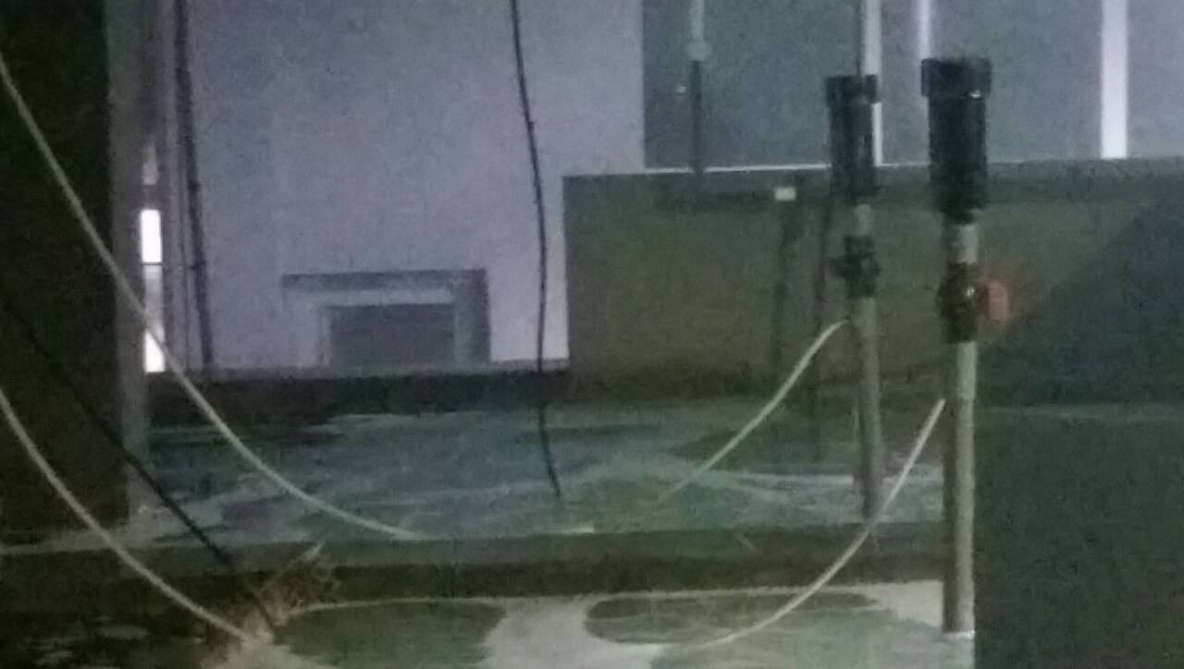  沉澱式過濾設備 | 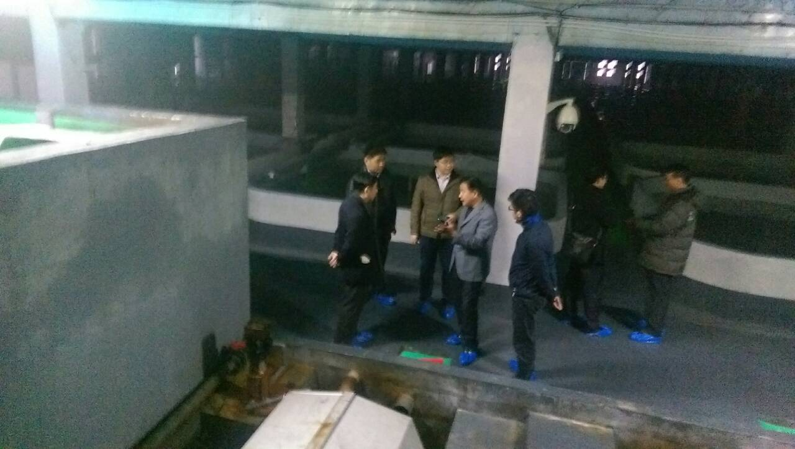  與技術人員進行技術交流
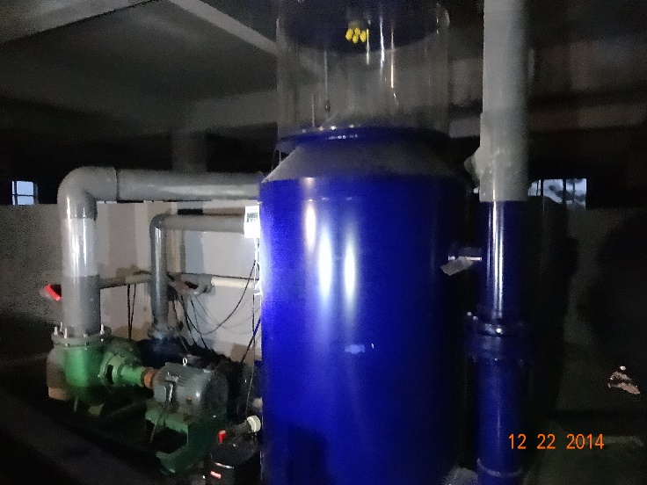  蛋白質除沫器 | 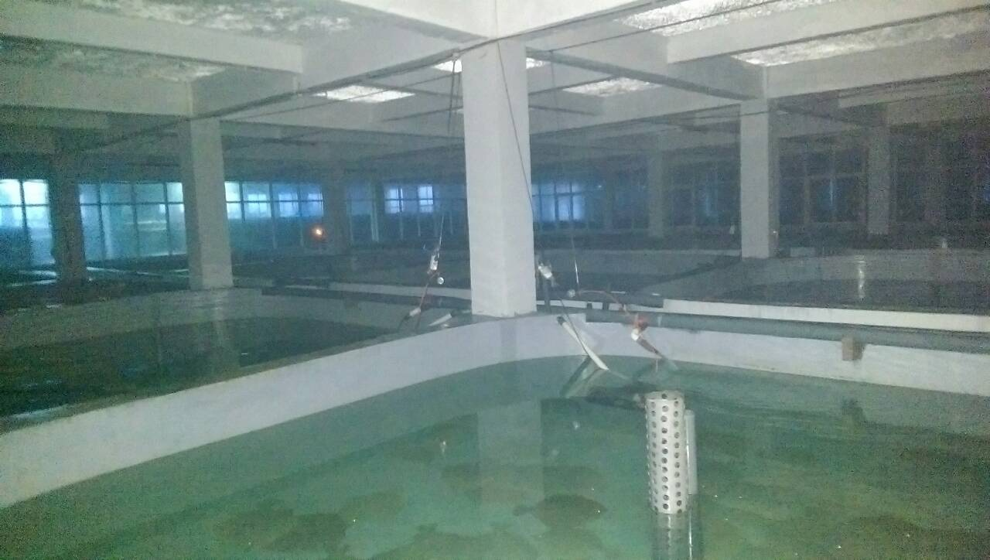  室內保溫
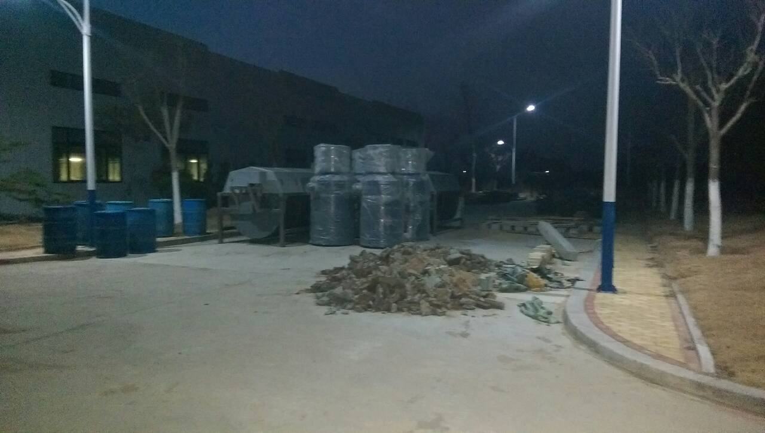  設施性設備擴充 | 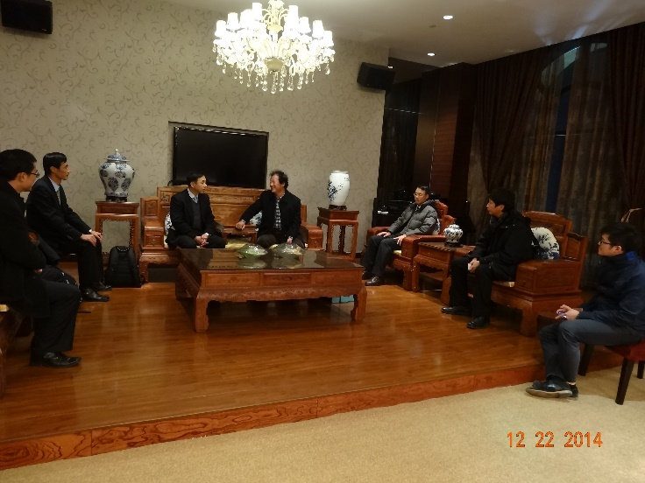  與薛致勇副總經理技術交流

(三)萊州明波水產有限公司
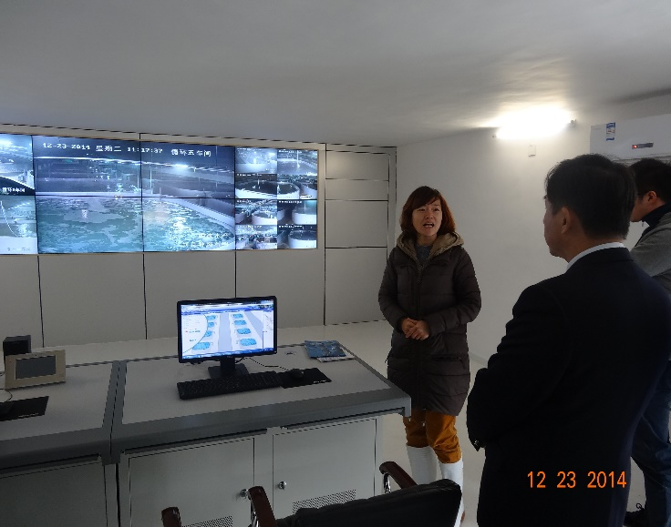  雲端監控設備介紹 | 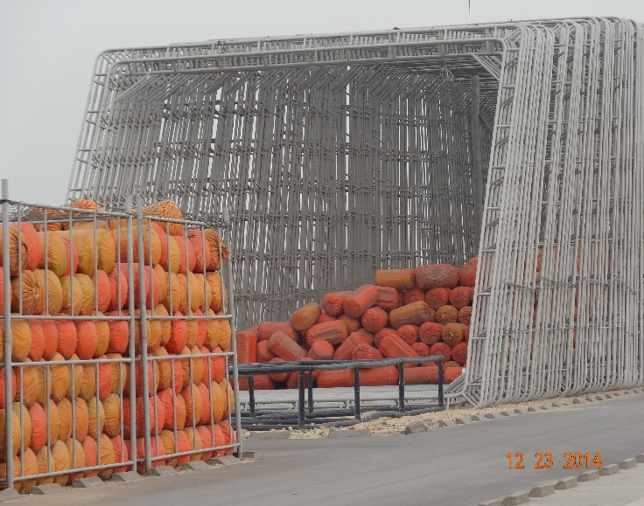  箱網養殖相關設備
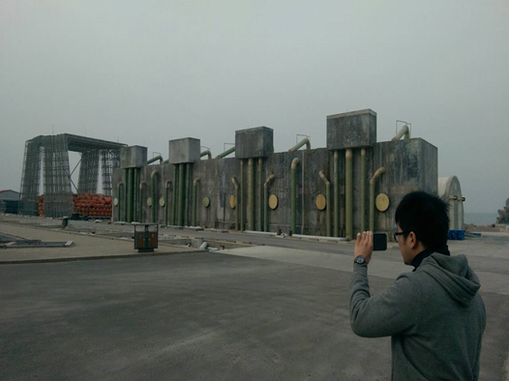  引用水處理設備 | 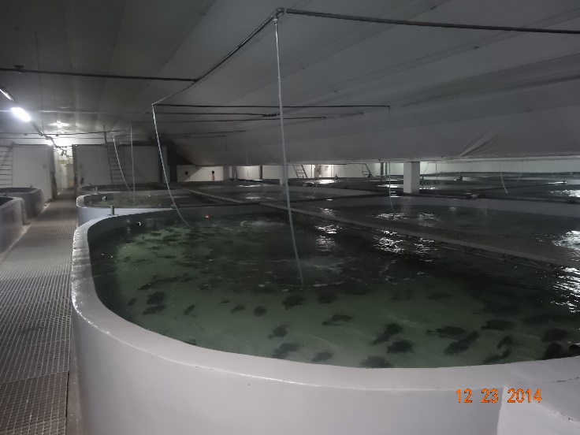  斑石鯛養殖
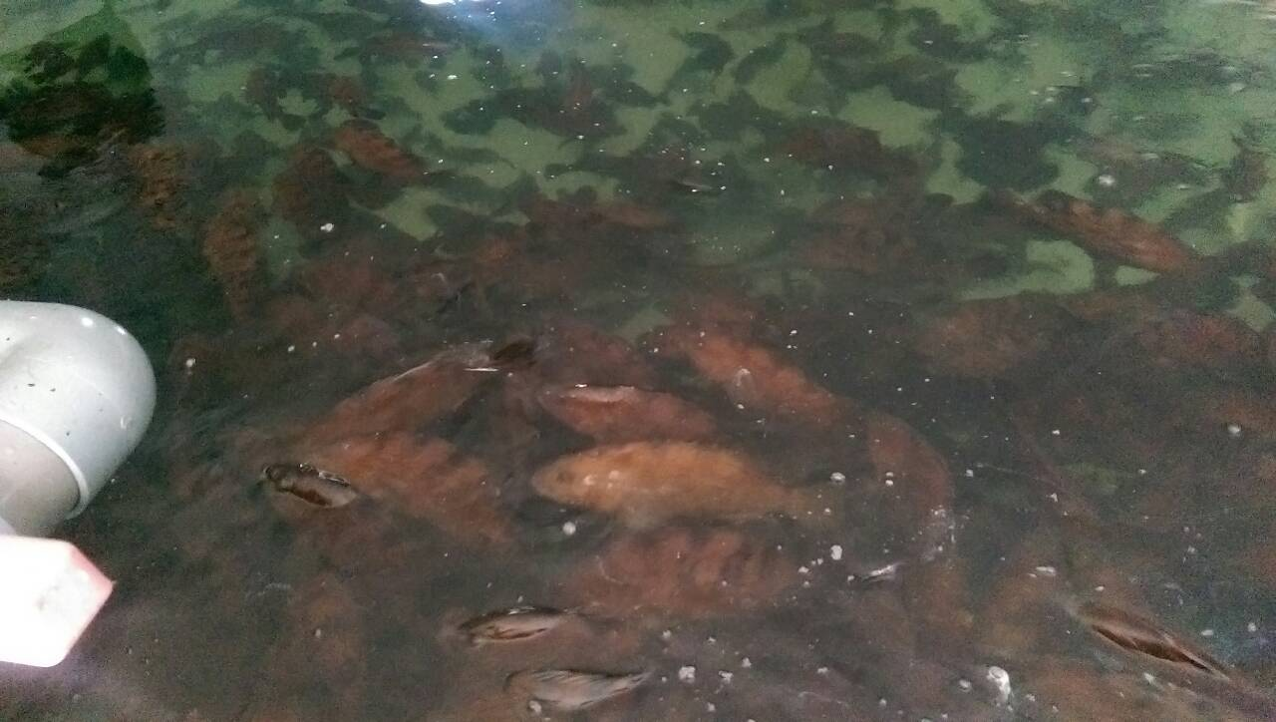  赤點石斑養殖 | 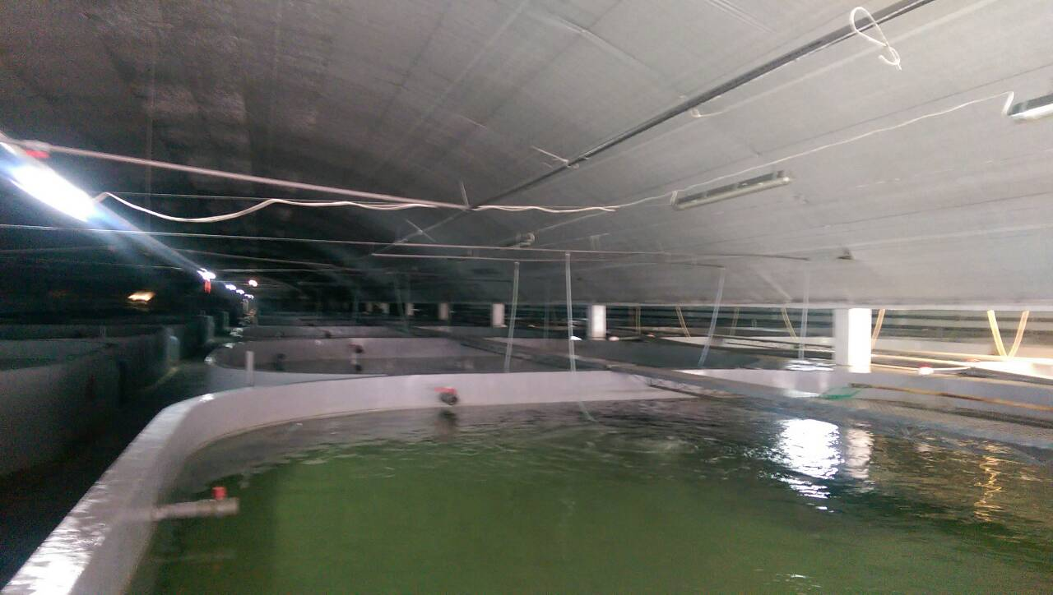  溫棚養殖設備
(三)萊州明波水產有限公司
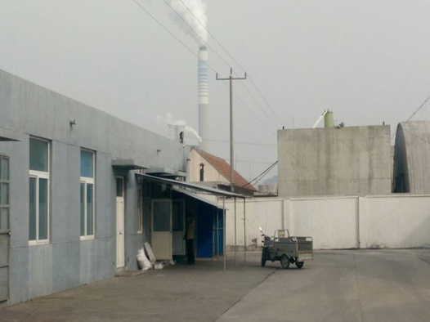  鄰近火力發電廠 | 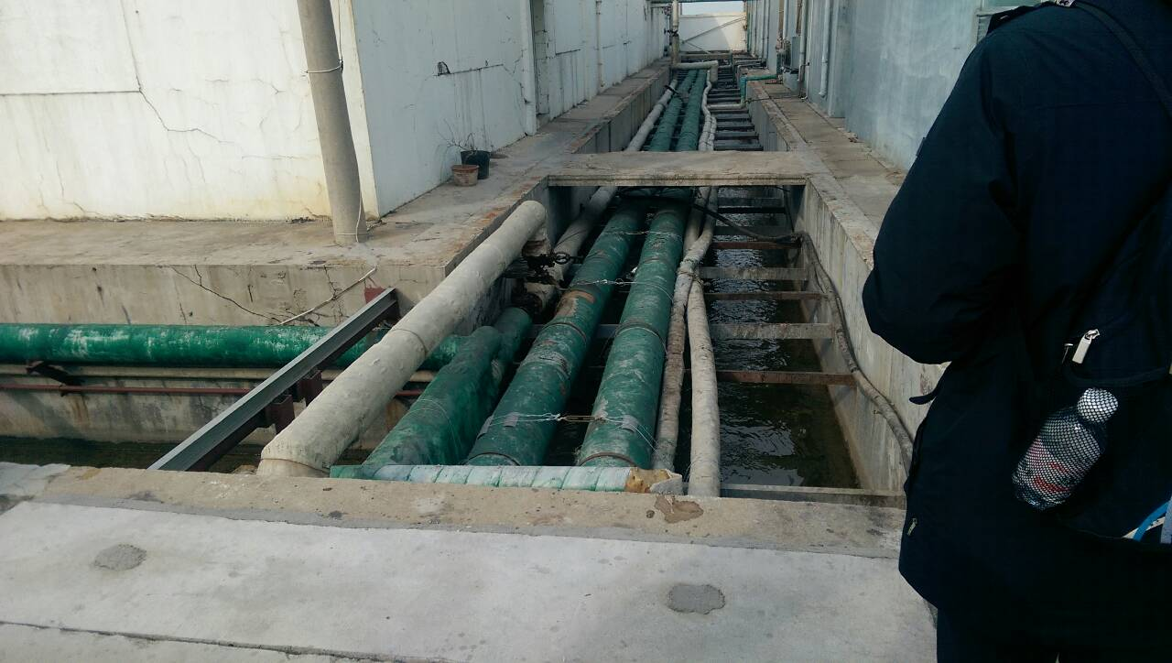  火力發電廠提供熱源管
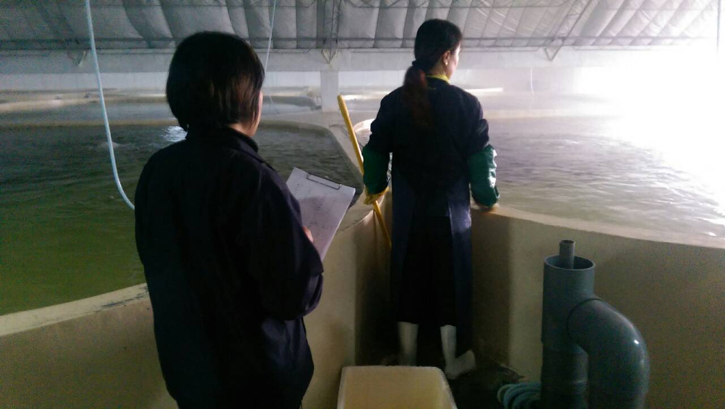  工作人員定期秤重估設餵量 | 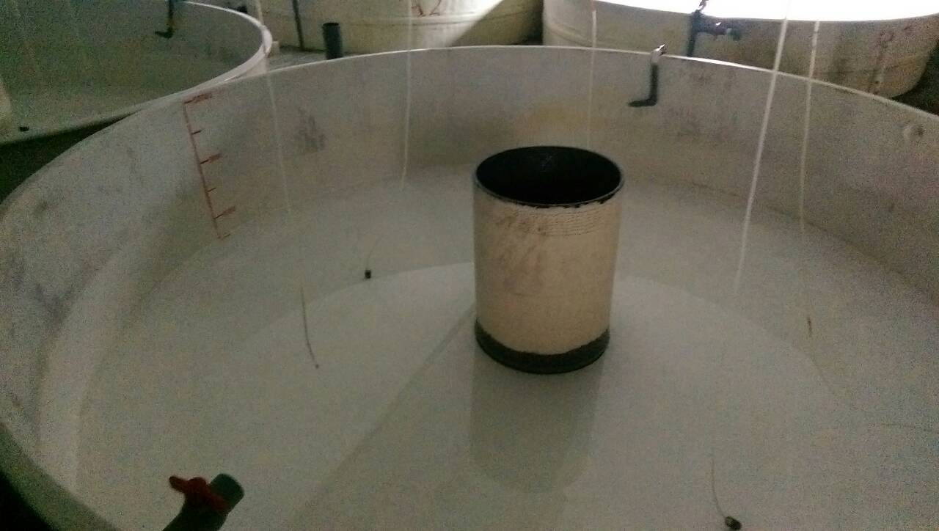  大菱鮃育苗池
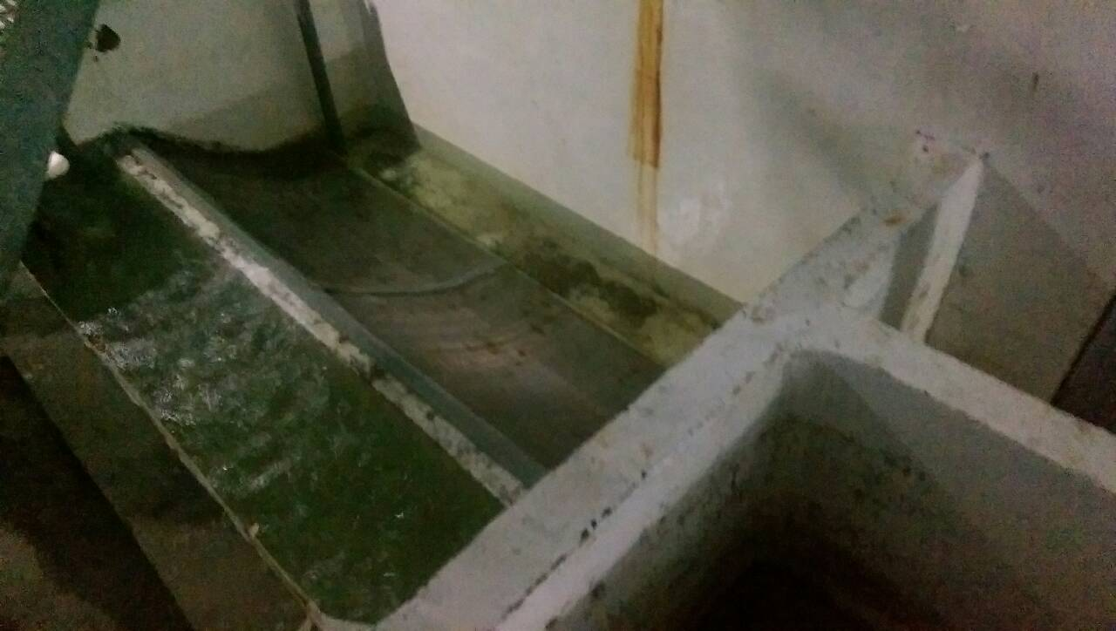  壺形靫過濾設備 | 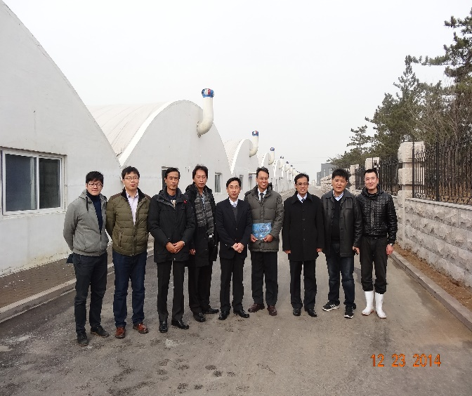  與明波水產同仁合照
(四)煙台東方海洋集團有限公司(煙台開發分公司)
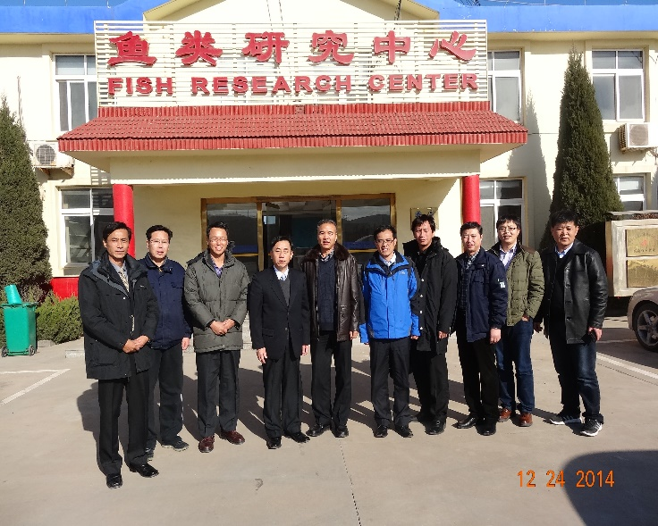  與趙董事長合照 | 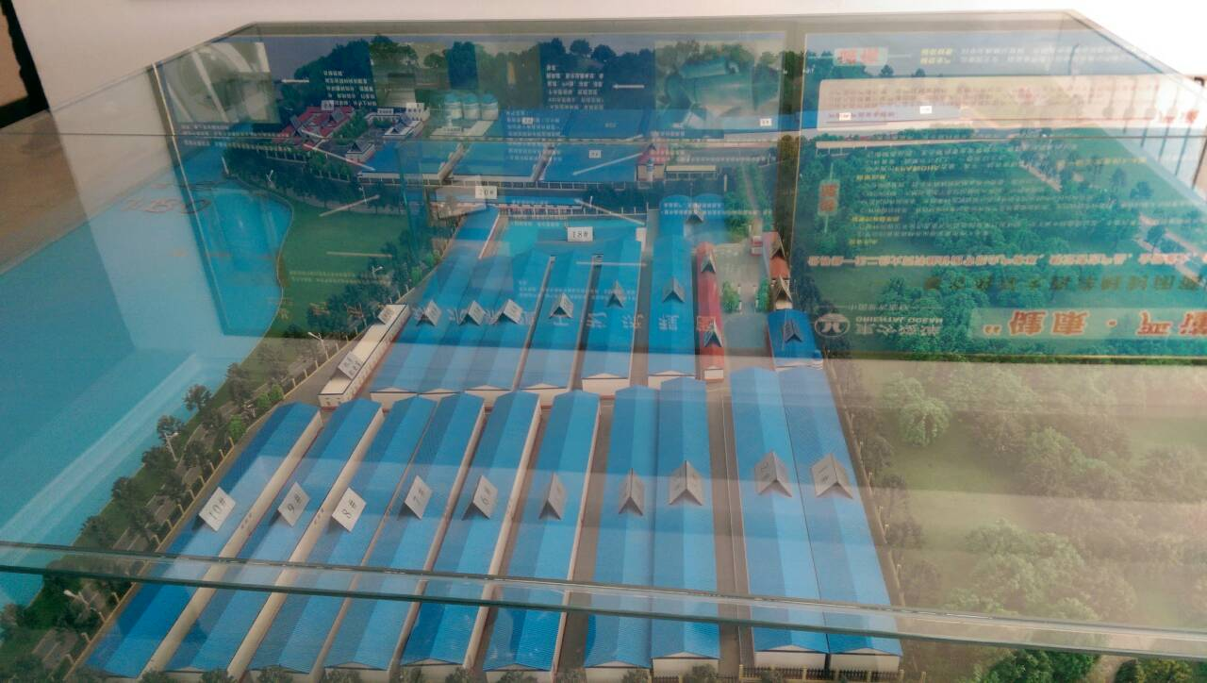  煙台分公司廠房模組
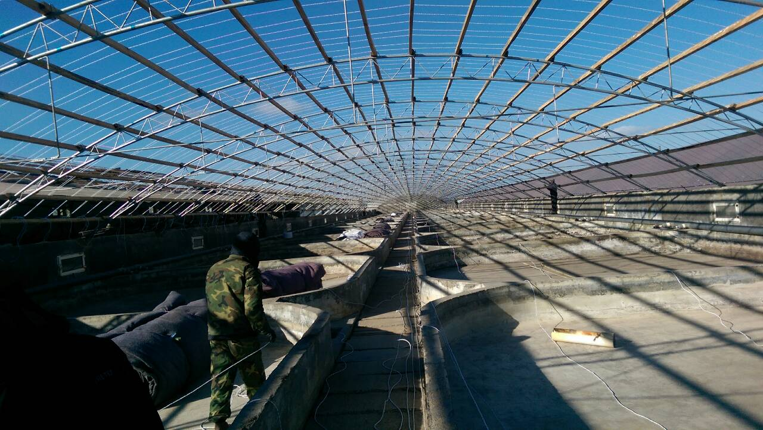  北方溫棚骨架 | 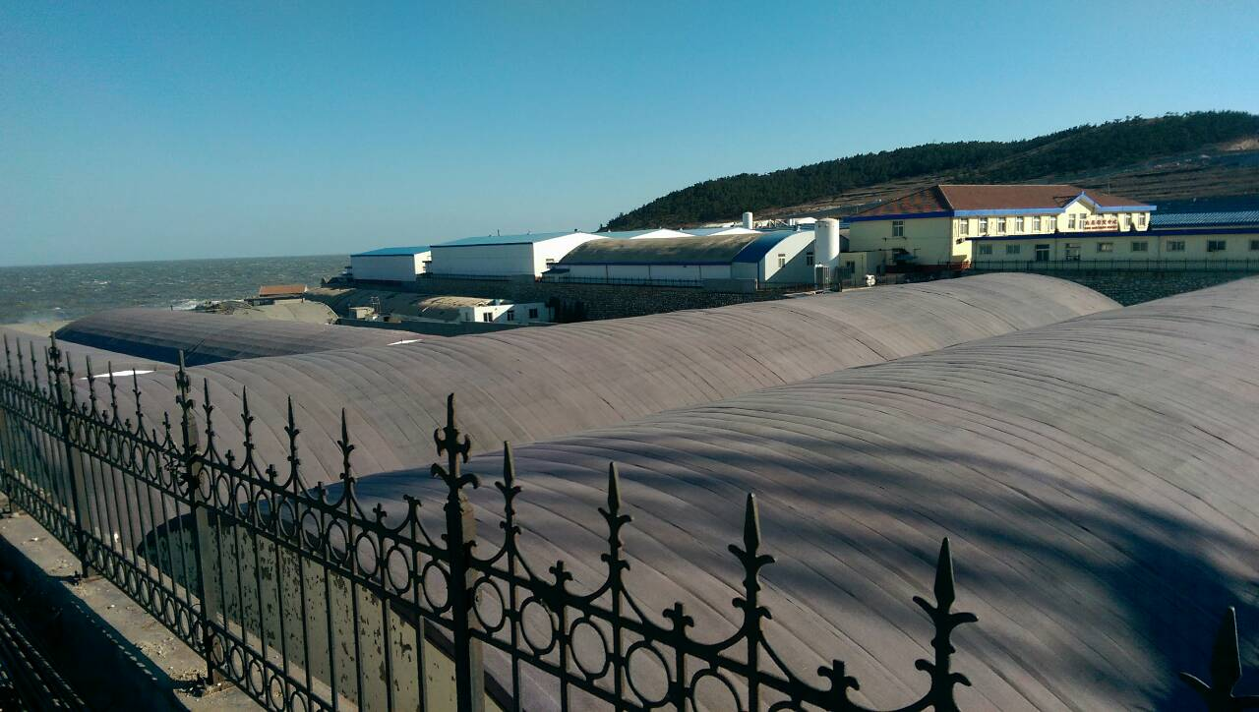  北方溫棚外層膜
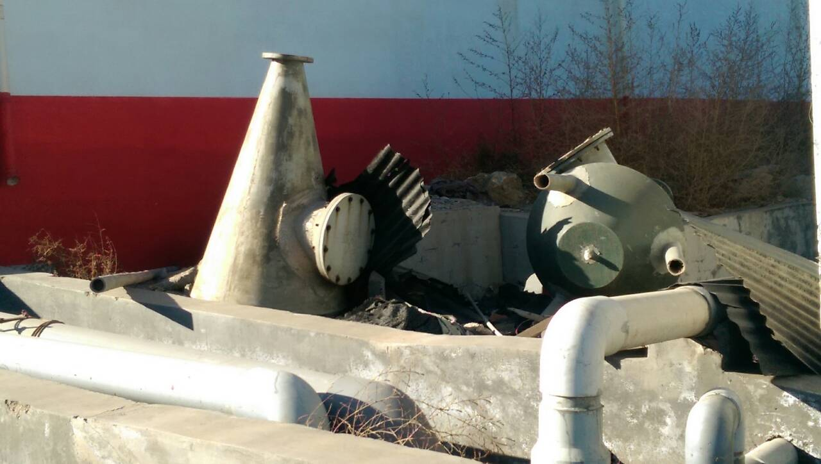  純氧錐設備 | 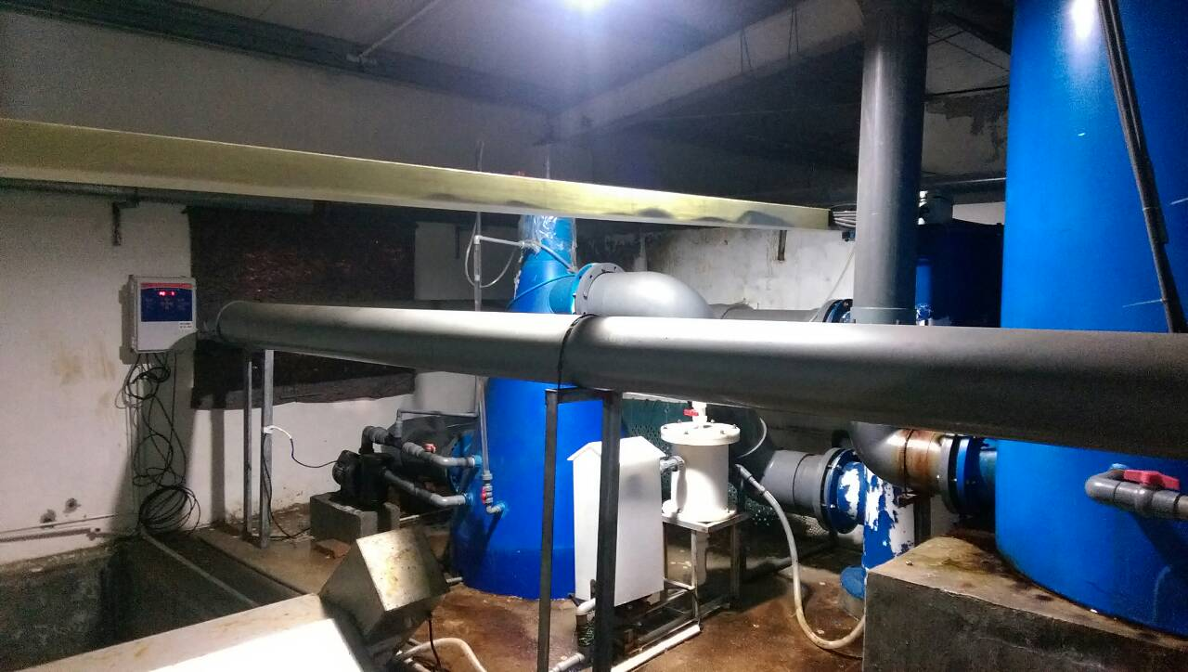  蛋白質除沫器
(四)煙台東方海洋集團有限公司(煙台開發分公司)
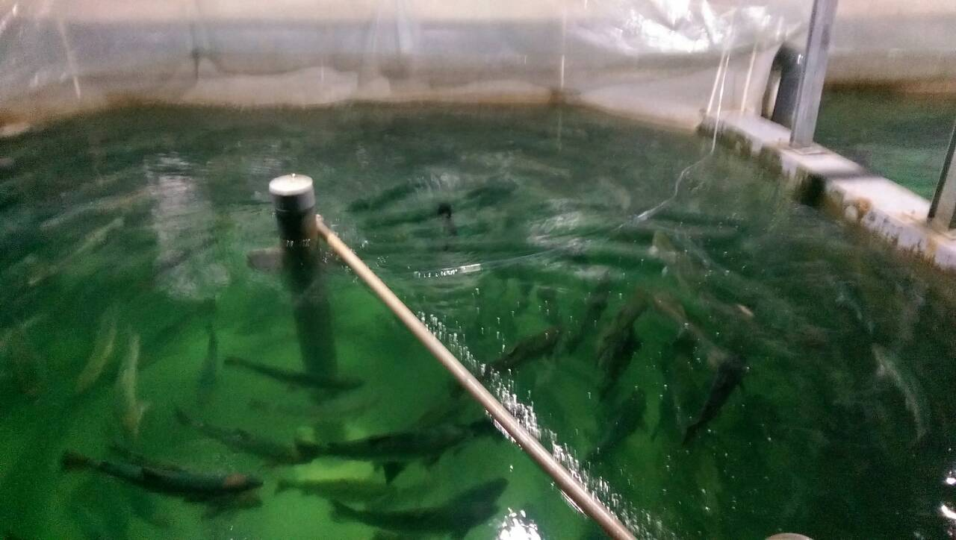  大西洋鮭魚養殖 | 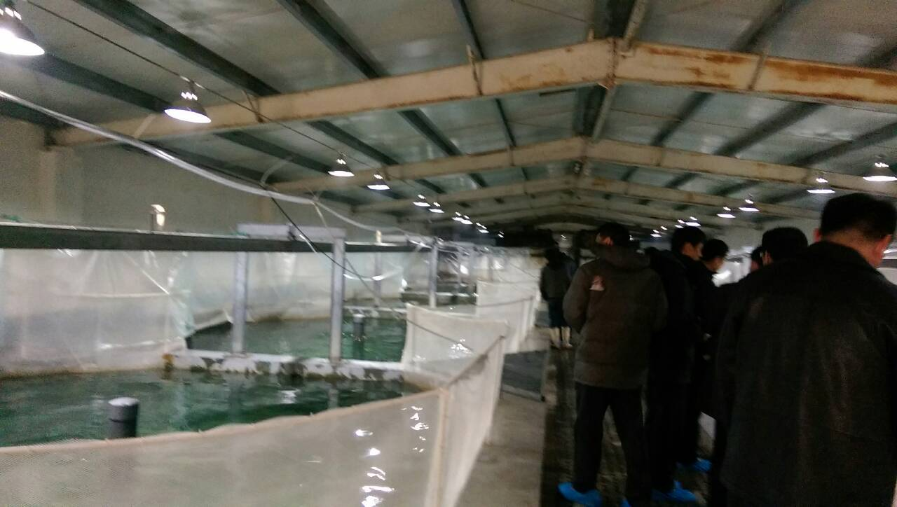  大西洋鮭魚養殖
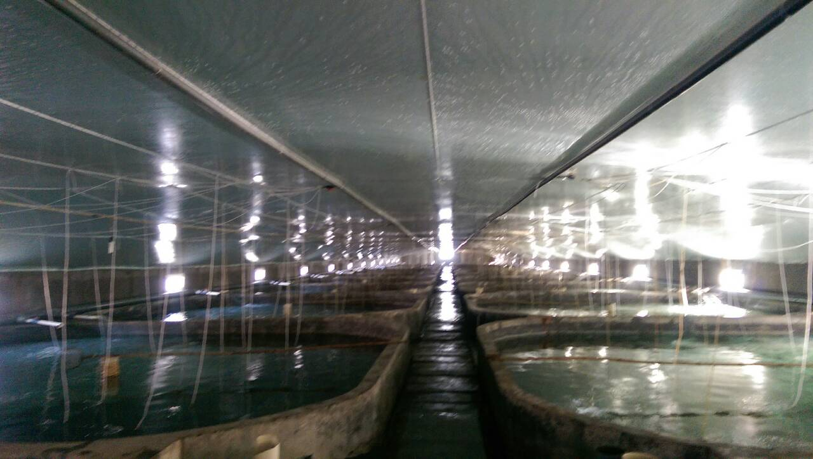  溫棚育苗 | 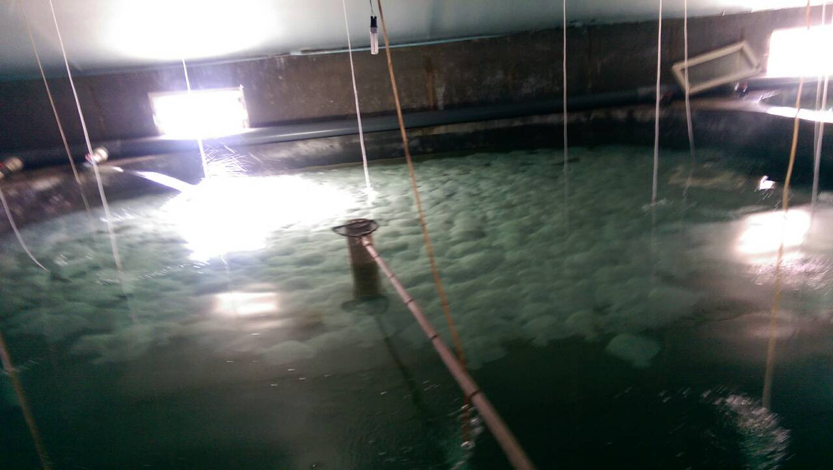  大菱鮃養成
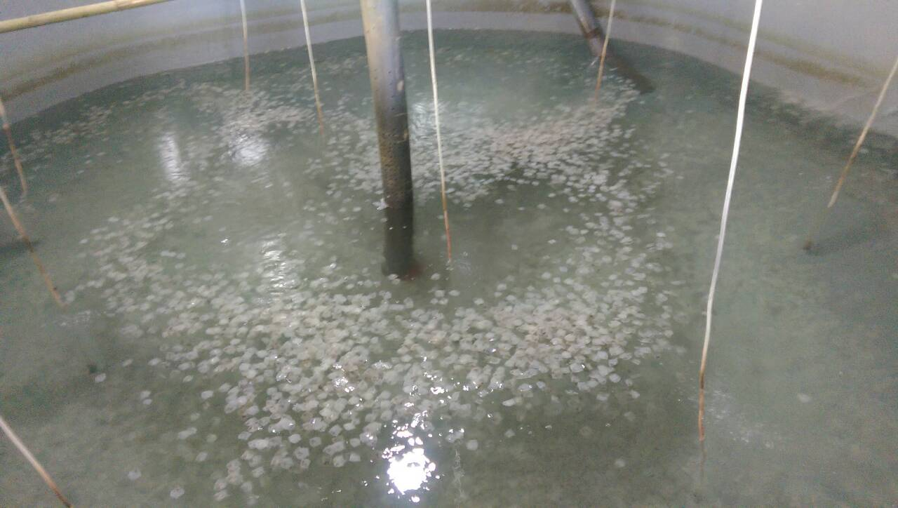  大菱鮃幼苗培育 | 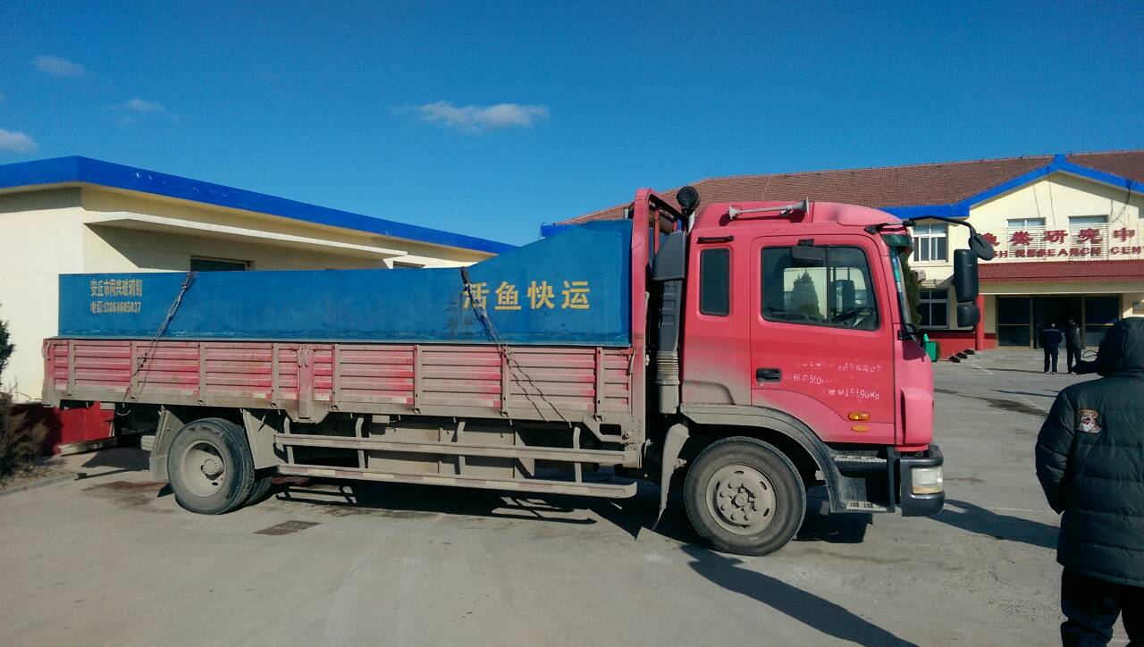  東方海洋活魚運輸車

中國水產科學研究院黃海水產研究所
所長辦公會
組織架構圖
附 件
學術委員會
所務委員會
評聘委員會
考核委員會

管理系統
科研系統
開發系統

創新體系
公益體系
支持體系

辦公室
海洋可捕資源評估與 生態系統實驗室
國家水產品質量監督
檢驗中心
信息中心
海陽黃海水產 有限公司

黨委辦公室
海水養殖生態與容納量實驗室
後勤服務中心
農業部黃渤海區漁業
生態環境監測中心
青島金海力水產 科技有限公司
科研處
海水養殖生物疾病控制與分子病理學實驗室
“北斗”號調查船

農業部黃渤海漁業資源環境野外觀測試驗站
人事處
種質資源與工程育種 實驗室
海洋漁業科學研究中心
潤海水產科技 開發中心
財務處
海洋產物資源與酶工程實驗室
農業部水產程質與漁業環境質量監督
檢驗測試中心(青島)
水產遺傳育種中心

成果轉化處
海洋漁業環境與生物 修復實驗室
海水鮃鰈魚類 遺傳育種中心

農業部研漁藥
臨床試驗中心
海水魚類養殖與設施 漁業研究室
青島市海洋酶中試基地
水產品安全與質量 檢測研究室
食品工程與營養研究室

